Проект


АГЕНТСТВО ПО ОХРАНЕ КУЛЬТУРНОГО НАСЛЕДИЯ
РЕСПУБЛИКИ ДАГЕСТАН
(Дагнаследие)

367031, г.Махачкала, ул.Гусейнова, 26 Тел: (8722) 69-21-10 E-mail: dagnasledie@e-dag.ru

«___» _________ 2026 г. № _________
П Р И К А З

О включении выявленного объекта культурного наследия
«Подземное сооружение», XIX в., расположенного по адресу (местоположение): Республика Дагестан, Хунзахский район, с. Геничутль, в единый государственный реестр объектов культурного наследия (памятников истории и культуры) народов Российской Федерации в качестве объекта культурного наследия местного (муниципального) значения «Хозяйственная каменная постройка», XIX век – начало XX века, и утверждении его границ территории

В соответствии с пунктом 12 статьи 9.2, статьей 18 Федерального закона от 25 июня 2002 г. № 73-ФЗ «Об объектах культурного наследия (памятниках истории и культуры) народов Российской Федерации» (Собрание законодательства РФ, 2002, № 26, ст. 2519; 2025, № 42, ст. 6083), пунктом 6.2 статьи 7 Закона Республики Дагестан от 3 февраля 2009 г. № 7 «Об объектах культурного наследия (памятниках истории и культуры) народов Российской Федерации, расположенных на территории Республики Дагестан» (Собрание законодательства Республики Дагестан, 2009, № 3, ст. 77; интернет-портал правовой информации Республики Дагестан (www.pravo.e-dag.ru) 2025, 15 мая, № 05004015809) и Положением об Агентстве по охране культурного наследия Республики Дагестан, утвержденным постановлением Правительства РД от 18 ноября 2016 г. № 342 (официальный интернет-портал правовой информации (www.pravo.gov.ru), 2016, 23 ноября, № 0500201611230005; интернет-портал правовой информации Республики Дагестан (www.pravo.e-dag.ru) 2025, 19 марта № 05002015544),

ПРИКАЗЫВАЮ:

- Включить выявленный объект культурного наследия «Подземное сооружение», XIX в., расположенного по адресу (местоположение): Республика Дагестан, Хунзахский район, с. Геничутль, в единый государственный реестр объектов культурного наследия (памятников истории и культуры) народов Российской Федерации, в качестве объекта культурного наследия местного (муниципального) значения «Хозяйственная каменная постройка», XIX век – начало XX века, местоположение: Республика Дагестан, Хунзахский район, село Геничутль (1,7 км к северо-востоку от села), установить вид объекта культурного наследия — памятник, общая видовая принадлежность - памятник истории.
- Утвердить границы территории объекта культурного наследия местного (муниципального) значения «Хозяйственная каменная постройка» и режим использования его территории согласно приложению №1, графическое изображение границ территории согласно приложению № 2 к настоящему приказу.
- Исключить Объект из Перечня выявленных объектов культурного наследия, расположенных на территории Республики Дагестан.
- Консультанту отдела надзора, сохранения и использования объектов культурного наследия регионального значения Мазанаеву Н.М. обеспечить размещение настоящего приказа на официальном сайте Агентства по охране культурного наследия Республики Дагестан, в информационно­ телекоммуникационной сети «Интернет» (https://dagnasledie.e-dag.ru/).
- Начальнику отдела по работе с единым государственным реестром объектов культурного наследия Аллаеву Н.М. обеспечить направление настоящего приказа в Управление Федеральной службы государственной регистрации, кадастра и картографии по Республике Дагестан для регистрации ограничений (обременений) прав в Едином государственном реестре недвижимости.
- Контроль за исполнением настоящего приказа возложить на заместителя руководителя Харбилова Х.З.

Руководитель З. Исаева

Приложение № 1
к приказу Агентства по охране культурного наследия
Республики Дагестан
от «____»__________2026 г. №______

Координаты характерных (поворотных) точек границы территории объекта культурного наследия местного (муниципального) значения «Хозяйственная каменная постройка», XIX век – начало XX века, расположенного по адресу: Республика Дагестан, Хунзахский район, с. Геничутль (1,7 км к северо-востоку от села)

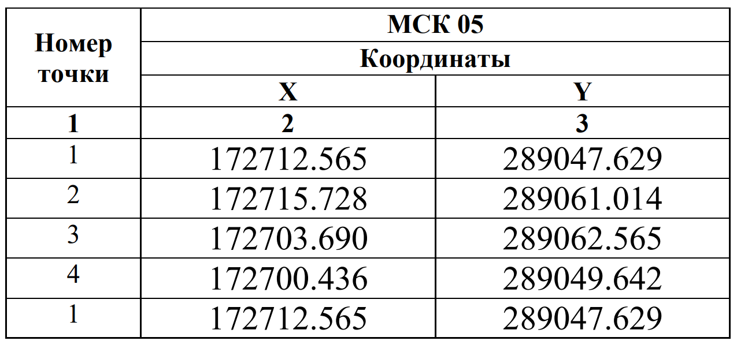

Режим использования территории Объекта:

Для территорий объектов культурного наследия установлен режим использования земель историко-культурного назначения.

Разрешенное использование на территории объекта культурного наследия и его условия:
1. Проведение работ по благоустройству территории;
2. Проведение в установленном порядке археологических полевых работ;
3. Осуществление деятельности, направленной на сохранение или восстановление, воссоздание, восполнение (компенсацию) частично или полностью утраченных элементов и/или характеристик памятников, историко-градостроительной и/или природной среды;
4. Осуществление деятельности, направленной на обеспечение визуального восприятия объектов культурного наследия в их историко-градостроительной и природной среде, в том числе: вырубка и/или прореживание самосевных и малоценных древесно-кустарниковых насаждений, перекрывающих видовые раскрытия на памятники или от памятников;
5. Разборка или реконструкция существующих зданий, сооружений и их частей, нарушающих условия зрительного восприятия объектов культурного наследия в их ландшафтном окружении;
6. Осуществление деятельности по сохранению сложившегося в природном ландшафте соотношения открытых и закрытых пространств, в том числе расчистка заросших и зарастающих сельскохозяйственных угодий от самосевной растительности;
7. Осуществление деятельности в области охраны окружающей среды в целях обеспечения сохранности объектов культурного наследия в их историческом и ландшафтном окружении, а также сохранности природного ландшафта, в том числе мероприятий по охране чистоты воздушного и водного бассейнов, очистки водотоков и водоемов;

Запрещенное использование:
1. Строительство объектов капитального строительства;
2. Размещение объектов производственного и коммунально-бытового назначения, пожароопасных, нарушающих гидрологические и экологические условия, необходимые для обеспечения сохранности объектов культурного наследия;
3. Размещение вывесок, перетяжек, рекламных щитов и информационных стендов, за исключением связанных с информацией об объектах культурного наследия;
4. Прокладка транзитных магистральных линий инженерных коммуникаций в наземном и надземном исполнении, а также транзитных транспортных коммуникаций;
5. Установка вышек сотовой, радиорелейной и спутниковой связи;
6. Устройство глухих (непрозрачных) оград по границам территорий памятника; размещение некапитальных хозяйственных строений за пределами исторически застроенных территорий;
7. Нарушение характера исторического ландшафта при восприятии;
8. Изменение рельефа территории;
9. Организация свалок мусора;
10. Разведение костров;
11. Проведение землеустроительных, земляных, строительных, мелиоративных, хозяйственных и иных работ, не связанных с проведением работ по сохранению объекта культурного наследия и (или) его территории;

Приложение № 2
к приказу Агентства по охране культурного наследия
Республики Дагестан
от «____»__________2026 г. №______

Графическое изображение местоположения границ территории объекта культурного наследия местного (муниципального) значения «Хозяйственная каменная постройка», XIX век – начало XX века, расположенного по адресу: Республика Дагестан, Хунзахский район, с. Геничутль (1,7 км к северо-востоку от села)



